Vak: SAQ vragen voor QMPSAQ vragen voor QMP

Docent: diversdivers

Klas: SAQSAQ

Datum:

**Invullen**

Naam: Stud. Nr: Klas:

……………………………………………………... ……………… ……………..

|  |
| --- |
| OPGAVEN NA AFLOOP WEER INLEVEREN!! |

Hulpmiddelen: Geen

Opgaven gesorteerd op lesweken. De antwoorden zijn weergegeven als verborgen tekst en kun je tonen door op de knop te klikken.

***Lesweken 1-2 (SDLC), 3-5(Use Cases), 6-7(AD en testen)***

**Vragen onderdeel SDLC:**

1. De 'waterfall methode' is excellent bruikbaar in situatie met onduidelijke requirements:
2. Waar
3. Niet waar (juist)
4. Geef de definitie van een software requirement:
5. A software capability needed by the user to solve a problem to achieve an objective
6. A software capability that must be met or possessed by a system component to satisfy a contract, standard, specification, or other formally imposed documentation (juist)
7. De afkorting FURPS staat voor
8. Functionality, Usability, Reliability, Performance, Supportability (juist)
9. Features, Use Cases, Reliability, Performance, Supportability
10. Features, Usability, Reliability, Performance, Security
11. Functionality, Use Cases, Reliability, Performance, Supportability
12. Er zijn verschillende nadelen van de waterval-methode. Welke van onderstaande nadelen klopt **NIET**?
13. Veel softwareprojecten zijn afhankelijk van externe factoren. De opdrachtgever is een heel belangrijke externe factor. Vaak zullen de vereisten gedurende de loop van het project wijzigen, omdat de opdrachtgever iets anders wil. Het is dus een nadeel dat de watervalmethode er van uit gaat dat de vereisten niet veranderen tijdens het project. Wanneer in de bouwfase een vereiste verandert, moet een heel aantal fases opnieuw gemaakt worden.
14. Omdat het redelijk makkelijk is om de benodigde tijd en de kosten in te schatten wordt dit vaak onnauwkeurig gedaan. Waardoor fases toch uit hun planning of budget lopen. (juist)
15. Binnen het project zijn de verschillende teamleden vaak gespecialiseerd. Het ene teamlid zal zich alleen in de eerste fase bezighouden met het ontwerpen, terwijl de bouwers alleen in bouwfase helpen aan het bouwen van het project. Dit kan leiden tot verspilling van verschillende bronnen. De belangrijkste bron is wel de tijd. Een voorbeeld: de ontwerpers zijn bezig met het perfectioneren van het ontwerp. De bouwers kunnen in principe al beginnen met bouwen, maar omdat ze werken met het watervalmodel moeten ze wachten totdat de eerste fase is afgesloten. Dit is een typisch voorbeeld van tijdverspilling.
16. Het testen gebeurt pas in één van de laatste fasen van het project. Bij veel andere softwareontwikkelingsmethoden wordt getest zodra er één bepaald deelproduct klaar is en ook wordt op het laatst een integratietest gedaan.
17. Door het software bedrijf ‘De beste website’ wordt een applicatie ontwikkeld voor het bedrijf Happy Birthday. Happy Birthday organiseert exclusieve verjaardagsfeestjes. Happy Birthday is ondanks de economische crisis hard gegroeid. Ze hebben 20 part timers in dienst en organiseren ongeveer 100 feestjes per week. Ze willen hun bedrijfsactiviteiten automatiseren, maar weten niet goed hoe. De requirements zijn onduidelijk, maar ze willen snel wat opgeleverd hebben. Welke methode kan het beste gebruikt worden?
18. De waterval methode
19. Throwaway prototype
20. Scrum (juist)
21. Het V-model
22. Tijdens de requirements analyse maken we gebruik van stakeholders. Welke van onderstaande mensen kunnen omschreven worden als stakeholders?
23. Gebruikers van het huidige systeem en managers
24. Gebruikers van het toekomstige systeem en manager
25. Gebruikers van het huidige en toekomstige systeem
26. Gebruikers van het huidige en toekomstige systeem en managers (juist)
27. Is onderstaande requirement een, volgens de regels, beschreven requirement?  
    “De machinist kan zowel de deuren als ook de alarmsystemen na een noodstop bedienen”
28. Ja
29. Nee (juist)

**Vragen onderdeel Use Cases:**

1. In een use case zitten typisch geen niet-functionele requirements. Deze bewering is?
2. Waar (juist)
3. Niet waar
4. In use cases vervullen actoren een belangrijke rol. Welke van onderstaande antwoordalternatieven over de actor is juist?
5. actoren zijn de medewerkers in de organisatie
6. actoren zijn altijd menselijk
7. actoren voeren de use case uit om een specifiek doel te bereiken (juist)
8. actoren zijn onderdeel van de applicatie
9. Lees onderstaande definitie. Welke bewering klopt NIET?
10. Een use case is de specificatie van een verzameling acties
11. Een use case is een verzameling acties die door een systeem uitgevoerd worden
12. Een use case leidt tot een onzichtbaar resultaat (juist)
13. Een use case is van waarde voor een of meer actoren of belanghebbende(n) van het system
14. Wat is een postconditie van een use case:
15. Een voorwaarde dat de use case is uitgevoerd.
16. Een deel van de uitkomst van een use case dat voor de buitenwereld van belang is. (juist)
17. Een bericht van er post verzonden mag worden.
18. Een voorwaarde waaronder de use case uitgevoerd mag worden.
19. Gegeven onderstaande Use Case Diagram:  
    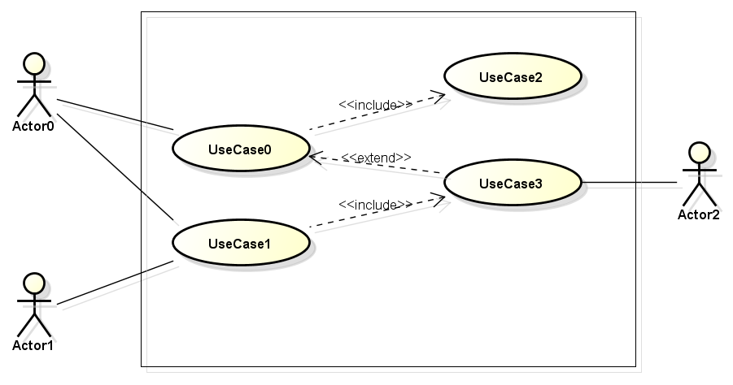  
    UseCase0 kan worden uitgevoerd zonder UseCase2. Deze bewering is?
20. Waar
21. Niet waar (juist)
22. Gegeven onderstaande Use Case Diagram:  
      
    UseCase0 kan worden uitgevoerd zonder UseCase3. Deze bewering is?
23. Waar (juist)
24. Niet waar

**Vragen onderdeel AD en testen:**

1. Welke groepen gebruikers worden door David Chappel onderkend:
2. Sponsors, Analists, Developers
3. Analists, Users, Sponsors
4. Sponsors, Development Team, Users (juist)
5. Sponsor, development team, Business Management
6. Wat is het advies als er een herhaling in het activity diagram is opgenomen?
7. doorbreek iedere herhaling met minimaal één decision node (juist)
8. doorbreek iedere herhaling met een impliciete [else] transitie
9. sluit iedere herhaling aan op een decision node
10. sluit iedere herhaling aan op een transitie
11. Softwarekwaliteit kan worden uitgedrukt in verschillende aspecten, welke hoort niet bij de indeling van David Chappel:
12. Functionele kwaliteit
13. Structurele kwaliteit
14. Proceskwaliteit
15. Ontwerpkwaliteit (juist)
16. Het testplan is een typisch product dat volgens de theorie van de SDLC fasering gemaakt wordt in de:
17. Analysis phase
18. Design phase
19. Implementation phase (juist)
20. Planning phase
21. Gegeven onderstaande Business Class Diagram:  
    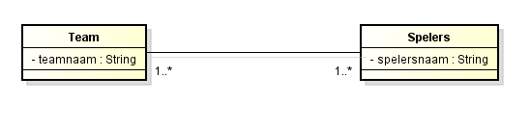  
    Welke bewering is waar?
22. Ik kan een Team aanmaken en hoef dan geen spelers op te geven.
23. Ik kan een Team aanmaken, maar moet dan spelers op geven (juist)
24. Ik kan een Speler toevoegen zonder zijn team op te geven
25. Een speler moet in meerdere teams deelnemen.
26. Ik wil in een Business Class Diagram (BCD) beschrijven dat ik een huis heb waarin misschien mensen wonen, maar elke bewoner heeft in ieder geval minimaal een huis  
    Wel van onderstaande BCD’s is de juiste?
27. 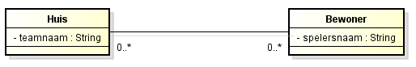
28. 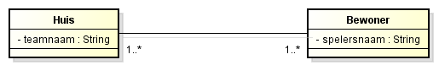
29. 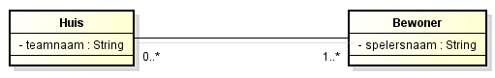
30. 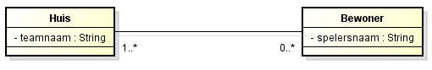**(juist)**
31. 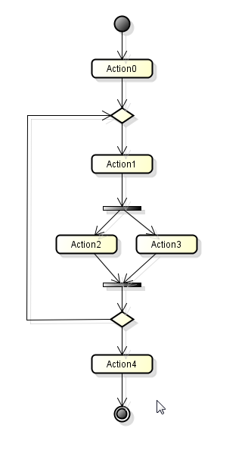  
    Hoeveel scenario’s zijn in bovenstaand Activity Diagram te onderkennen?
32. 2 **(juist)**
33. 3
34. 4
35. 6

Uitwerking vraag 20:



1

2

3

4

Let op de 2 parallelle paden zijn 1 pad. Worden beide doorlopen zijn dus 1 geheel:

Deelpaden:

1,2

2,3 2,4

4,2

Scenario’s van begin naar eindpad:

1,2,3

1,2,4,2,3